Nom : ……………………………. Date : …………………………….
Etude du code
Fiche
11a

CP

Exercices son [H] ch



1- Colorie autant de cases qu’il y a de syllabes.

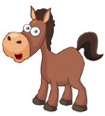
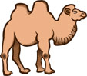

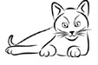
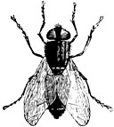


2- Colorie les dessins uniquement quand tu entends [H]




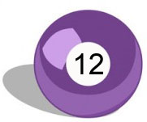

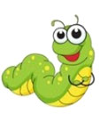

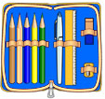
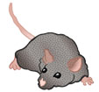


3- Colorie la ou les syllabes ou tu entends [H]








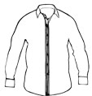



4- Reconstruis le mot en coloriant les bonnes syllabes
http://www.i-profs.fr


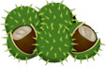
cham
be
gnon

man

pi
gon
ca
tai
ne

cha
sta
gne

Nom : ……………………………. Date : …………………………….
Etude du code
Fiche
11b

CP

Exercices son [H] ch

5- Découpe et colle les étiquettes dans la bonne colonne.

[cha] | [che] | [cho] | [chi]

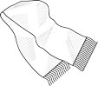
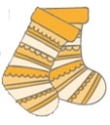

http://www.i-profs.fr

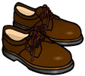
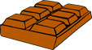



Nom : ……………………………. Date : …………………………….
Etude du code
Fiche
11c

CP

Exercices son [H] ch

6- Colorie les lettres qui font [H]

chien – niche – cheminée – pêcheur – planche
chinois – machine – riche – éplucher
7- Recopie les mots quand tu entends [H]

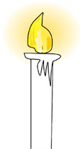


chien mouche bougie chaise

8- Complète avec les syllabes cha – chi – che – cho - chu

……..…val ….…peau para…..…te

…...… noise ……..…mise …….…colat

- Ecris les syllabes manquantes
http://www.i-profs.fr

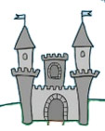

dou …..… …....…teau mousta ………

